**BỘ GIÁO DỤC VÀ ĐÀO TẠO**

**ĐẠI HỌC KINH TẾ TP HỒ CHÍ MINH (UEH)**

**TRƯỜNG CÔNG NGHỆ VÀ THIẾT KẾ**

🖎🕮✍



**ĐỒ ÁN MÔN HỌC**

CƠ SỞ DỮ LIỆU

**XÂY DỰNG MÔ HÌNH CSDL QUẢN LÝ NHÂN SỰ**

**Sinh Viên**: Phạm Minh Phước

**MSSV**: 31211027663

**Chuyên Ngành**: Khoa học dữ liệu

**Khóa**: K47

**Môn học:** Cơ sở dữ liệu

**Giảng Viên**: Viên Thanh Nhã

**Tp. Hồ Chí Minh, Ngày 11 tháng 11 năm 2022**

Mục lục

I. Diễn tả các qui tắc mô tả, ràng buộc về bản số và xác định các thuộc tính cho việc hình thành thực thể. 3

1. Diễn tả việc hình thành thực thể: 3

2. Xác định thực thể và thuộc tính hình thành thực thể: 4

3. Xác định quan hệ giữa các thực thể: 5

II. Xây dựng mô hình thực thể kết hợp (ERD). 7

III. Chuyển mô hình mức quan niệm sang mô hình quan hệ. 8

IV. Xây dựng các phép toán đại số quan hệ: 8

1. Phép chọn 8

2. Phép chiếu 9

3. Phép giao 9

4. Phép hội 9

5. Phép trừ 10

6. Phép Tích Decac 10

7. Phép kết nối 11

8. Gom nhóm 11

9. Gom nhóm có điều kiện 12

V. Lệnh mô tả dữ liệu: DDL 12

1. Tạo Database 12

2. Tạo các table dựa trên các quan hệ đã cho trên database 12

3. Thay đổi cấu trúc bảng nếu có 15

VI. Lệnh thao tác dữ liệu: DDL 16

1. Thêm dữ liệu vào các table bằng lệnh SQL 16

2. Update dữ liệu vào các table bằng lệnh SQL 19

3. Xóa dữ liệu ở các bảng table bằng lệnh SQL 20

VII.Lệnh truy vấn dữ liệu – SQL: 20

1. Truy vấn 1 bảng 20

2. Truy vấn nhiều bảng (phép kết) 21

3. Truy vấn có điều kiện (and, or, like, between,…) 23

4. Truy vấn tính toán 25

5. Truy vấn có gom nhóm (group by) 27

6. Truy vấn gom nhóm có điều kiện (having) 28

7. Truy vấn có sử dụng phép giao, phép hội, phép trừ 30

8. Truy vấn con 33

9. Truy vấn chéo 35

VIII.Tạo store procedure và fuction 39

1. Function 39

2. Store Procedure 40

IX. Viết trigger ràng buộc dữ liệu cho các bảng 41

X. Phân quyền 46

XI. Sao lưu dữ liệu 53

# Diễn tả các qui tắc mô tả, ràng buộc về bản số và xác định các thuộc tính cho việc hình thành thực thể.

## Diễn tả việc hình thành thực thể:

Xây dựng mô hình quản lý nhân sự của công ty về công nghệ gồm các dự án về phần cứng và phần mềm. Cách quản lý nhân sự theo mã nhân viên, theo các phòng ban, và xét nhân viên theo trình độ học vấn và theo các chức vụ như sau:

- Công ty có nhiều phòng ban (phongban). Mỗi phòng ban có tên phòng ban (tenpb), mã phòng ban (maphg) và có một trưởng phòng (trphg). Chúng ta có dữ liệu thời về ngày nhận chức (ng_nhanchuc).

- Mỗi nhân viên (nhanvien) trong công ty sẽ thuộc một phòng ban (phg), có một người quản lí (ma_nql) và được quản lí thông tin bằng mã nhân viên duy nhất (manv), họ (honv) và tên (tennv), giới tính (phai), ngày sinh (ngaysinh), địa chỉ (dchi), lương (luong).

- Mỗi phòng ban sẽ có mỗi địa điểm riêng, ta có bảng địa điểm phòng ban (diadiem_phg) gồm các dữ liệu như mã phòng ban (maphg) và địa điểm (diadiem).

- Công ty sẽ làm các dự án (duan). Mỗi dự án có mã dự án duy nhất (mada), tên dự án (tenda) và địa điểm dự án (ddiem_da)

- Với mỗi dự án sẽ được phân công (phancong) cho các nhân viên. Mỗi nhân viên làm việc ở một phòng ban nhưng có thể làm việc cho nhiều dự án. Chúng ta lưu lại số giờ làm việc (sogio) của từng nhân viên trong từng dự án .

- Chúng ta lưu lại thông tin về người quản lí (trphg) trong phòng ban. Người quản lí trực tiếp cũng là một nhân viên.

- Trình độ học vấn (trinhdoHocvan) sẽ được lưu trữ với thông tin mã nhân viên (ma_nvien) duy nhất, mã trình độ học vấn (Matdhv), chuyên ngành (ChuyenNgh) và tên trình độ (TenTd).

- Mỗi nhân viên sẽ có một chức vụ khác nhau trong bảng chức vụ (chucvu) gồm có các dữ liệu như: tên chức vụ (tencv) và ngày nhận chức (Ngaynhanchuc).

## Xác định thực thể và thuộc tính hình thành thực thể:

Các đối tượng thực thể bao gồm:

Nhân viên: nhanvien

Thuộc tính:

manv: đây là thuộc tính khóa chính để phân biệt các nhân viên với nhau

tennv: mô tả  tên của nhân viên

honv: mô tả họ của nhân viên

phai: mô tả giới tính nhân viên

ngaysinh: mô tả ngày sinh của nhân viên

dchi: mô tả địa chỉ thường trú của nhân viên

luong: mô tả số lương của mỗi nhân viên

ma_nql: mô tả người quản lý của nhân viên

phg: mô tả phòng ban mà nhân viên thuộc

Phòng ban: phongban

Thuộc tính:

maphg: thuộc tính khóa chính để phân biệt các phòng ban với nhau

tenpb: mô tả tên phòng ban

trphg: mô  tả người quản lý của phòng ban đó

ng_nhanchuc: mô tả ngày nhận chức của trưởng phòng

Địa điểm phòng: diadiem_phg

maphg:  thuộc tính khóa chính để phân biệt các phòng ban với nhau

diadiem: vị trí của phòng ban

Dự án: duan

Thuộc tính:

mada: thuộc tính khóa chính để phân biệt các dự án với nhau

tenda: mô tả tên của đề án công ty thực hiện

ddiem_da: mô tả địa điểm tổ chức đề án

Phân công: phancong

Thuộc tính:

ma_nvien: mô tả phân biệt các nhân viên được phân công dự án

mada: mô tả phân biệt các dự án với nhau

sogio: mô tả số giờ mà đề án được thực hiện

Trình độ học vấn : trinhdoHocvan

Thuộc tính:

ma_nvien: mô tả phân biệt các nhân viên có trình độ khác nhau

Matdhv: mô tả mã của các trình độ học vấn

TenTd: mô tả tên trình độ của nhân viên

ChuyenNgh: mô tả tên chuyên ngành

Chức vụ : chucvu

Thuộc tính:

manv: thuộc tính khóa để phân biệt nhân viên

macv : thuộc tính khóa để phân biệt chức vụ

tencv: mô tả tên chức vụ

Ngaynhanchuc: mô tả ngày nhậm chức của nhân viên

## Xác định quan hệ giữa các thực thể:

Mối quan hệ: thuộc

Thực thể tham gia: nhanvien và phongban

Một nhân viên thuộc một phòng ban (1, 1)  nhưng một phòng ban chứa nhiều nhân viên (1, n)

Mối quan hệ: đảm nhiệm

Thực thể tham gia: nhanvien và chucvu

Một nhân viên chỉ đảm nhiệm một chức vụ (1, 1) và một chức vụ sẽ có nhiều nhân viên đảm nhiệm (1, n)

Mối quan hệ: phân công

Thực thể tham gia: nhanvien và duan

Một nhân viên có thể tham gia nhiều dự án (1, n) và một dự án có thể nhiều nhân viên đảm nhận (1, n)

Mối quan hệ: đạt

Thực thể tham gia: nhanvien và trinhdoHocvan

Một nhân viên chỉ đạt một trình độ (1, 1)  nhưng một trình độ có nhiều nhân viên đạt được (1, n)

Mối quan hệ: quản lí

Thực thể tham gia: nhanvien và PhongBan

Một nhân viên chỉ quản lí một phòng ban (1, 1) và một phòng ban chỉ có một người quản lí (1, 1).

# Xây dựng mô hình thực thể kết hợp (ERD).

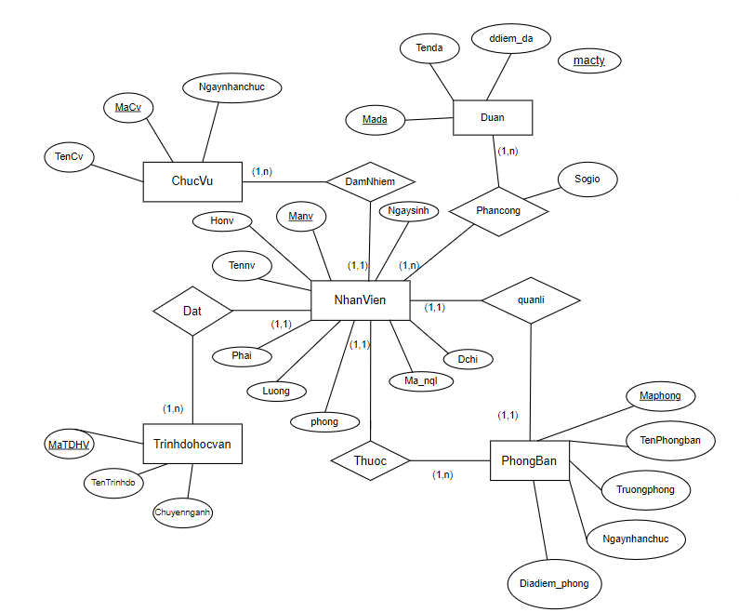

# Chuyển mô hình mức quan niệm sang mô hình quan hệ.

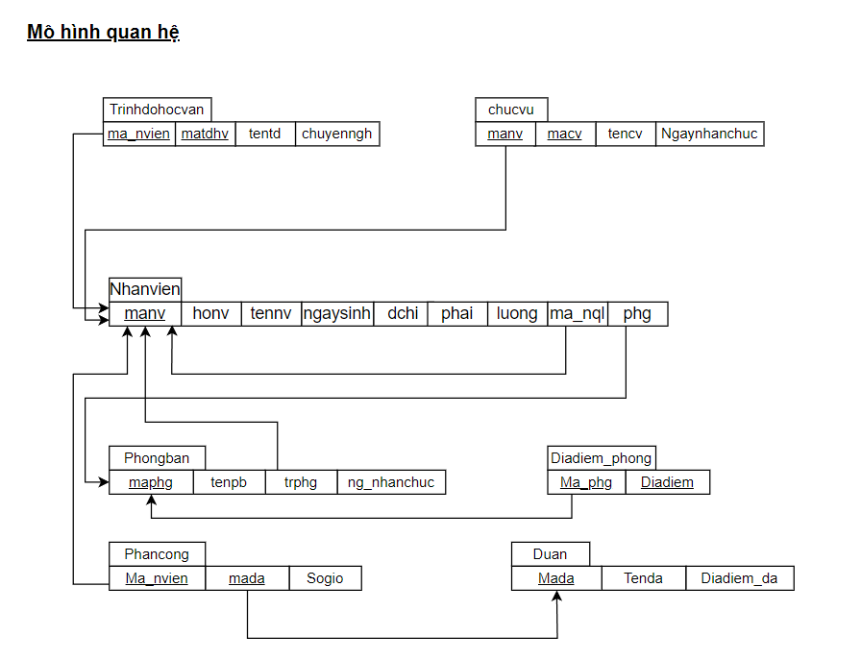

# Xây dựng các phép toán đại số quan hệ:

## Phép chọn

- Liệt kê danh sách nhân viên có mức lương lớn hơn 30000.

luong>30000(nhanvien)

- Liệt kê danh sách nhân viên dưới 30 tuổi.

year(getdate()) – year(ngaysinh) < 30(nhanvien)

-Liệt kê danh sách nhân viên làm ở phòng 1.

phg = ‘1’ (nhanvien)

-Liệt kê danh sách nhân viên là nam.

phai = ‘Nam’  (nhanvien)

## Phép chiếu

- Lập danh sách lương nhân viên, thông tin hiển thị gồm mã nhân viên, tên nhân viên, phái, lương.

manv, tennv, phai, luong(nhanvien)

- Lập danh sách địa chỉ của nhân viên, thông tin hiển thị gồm mã nhân viên, tên nhân viên, phái, địa chỉ, phòng.

manv, tennv, phai, dchi, phg(nhanvien)

- Lập danh sách nhân viên thuộc phòng 3, thông tin hiển thị gồm mã nhân viên, tên nhân viên, phái, phòng.

manv, tennv, phai, phg(phg = ‘3’ (nhanvien))

- Lập danh sách trình độ học vấn của nhân viên, thông tin hiển thị gồm mã nhân viên, tên trình độ, chuyên ngành.

ma_nvien, TenTd, chuyenNgh(trinhdoHocvan)

## Phép giao

- Tìm mã nhân viên vừa là nam vừa làm ở vừa thuộc phòng 2.

manv(phai = ‘Nam’  (nhanvien)) manv(phg = ‘2’  (nhanvien))

- Tìm mã nhân viên có tham gia dự án.

manv(nhanvien) ma_nvien(phancong)

- Tìm mã nhân viên có trình độ đại học.

manv(nhanvien) ma_nvien(TenTd = ‘Đại học’ (nhanvien))

- Tìm mã nhân viên là trưởng phòng.

manv(nhanvien) trphg(phongban)

## Phép hội

- Tìm mã nhân viên là nam hoặc thuộc phòng 3.

manv(phg = ‘3’ (nhanvien)) manv(phai = ‘Nam’ (nhanvien))

- Tìm mã nhân viên là nhân viên nữ hoặc có mức lương cao hơn 30000.

manv(luong > ‘30000’ (nhanvien)) manv(phai = ‘Nữ’ (nhanvien))

- Tìm mã nhân viên có tham gia dự án hoặc là nhân viên nữ.

ma_nvien(phancong) manv(phai = ‘Nữ’ (nhanvien))

- Tìm mã nhân viên thuộc phòng 2 hoặc là trưởng phòng.

trphg(phongban) manv(phg = ‘2’ (nhanvien))

## Phép trừ

- Tìm mã nhân viên không phải là trưởng phòng.

manv(nhanvien) - trphg (phongban)

- Tìm mã nhân viên có trình độ học vấn khác đại học.

manv(nhanvien) - ma_nvien (TenTd = ‘Đại học’ (trinhdoHocvan))

- Tìm mã nhân viên không tham gia các dự án.

manv(nhanvien) - ma_nvien (phancong)

- Tìm mã nhân viên không phải là thư ký và nhân viên.

manv(nhanvien) - manv (tencv = ‘Thư Ký’ (chucvu) tencv = ‘Nhân Viên’ (chucvu))

## Phép Tích Decac

- Lập danh sách nhân viên của công ty, thông tin hiển thị gồm mã nhân viên, tên nhân viên, phái, chức vụ, tên phòng ban.

nhanvien.manv = chucvu.manv, nhanvien.phg = phongban.maphg(((manv, tennv, phai(nhanvien)) X (tencv(chucvu))) X (tenpb(phongban))).

- Lập danh sách nhân viên được phân công các dự án, thông tin hiển thị gồm mã nhân viên, mã dự án, tên dự án, địa điểm dự án.

phancong.mada = duan.mada((manv, mada(phancong)) X (tenda, ddiem_da(duan))).

- Lập danh sách trình độ học vấn của nhân viên, thông tin hiển thị gồm mã nhân viên, tên nhân viên, phái, tên trình độ, chuyên ngành.

nhanvien.manv = trinhdoHocvan.ma_nvien((manv, tennv, phai(nhanvien)) X (TenTd, ChuyenNgh(trinhdoHocvan))).

- Lập danh sách nơi làm việc của nhân viên, thông tin hiển thị gồm có mã nhân viên, tên nhân viên, phái, phòng, địa điểm

nhanvien.phg = diadiem_phg.maphg((manv, tennv, phai(nhanvien)) X (TenTd, diadiem (diadiem_phg))).

## Phép kết nối

- Lập danh sách nhân viên được phân công các dự án, thông tin hiển thị gồm mã nhân viên, mã dự án, tên dự án, địa điểm dự án.

(manv, mada(phancong)) phancong.mada = duan.mada (tenda, ddiem_da(duan)).

- Lập danh sách nhân viên có tham gia dự án và không tham gia dự án.

(manv, tennv, phai(nhanvien)) (mada, sogio(phancong)).

- Lập danh sách nhân viên có mức lương < 30000, thông tin hiển thị gồm mã nhân viên, tên nhân viên, phái, lương, tên phòng ban.

(manv, mada, phai, luong(nhanvien)) nhanvien.phg = phongban.maphg, nhanvien.luong < 30000 (tenpb(phongban)).

- Lập danh sách nhân viên của các phòng ban, thông tin hiển thị gồm mã nhân viên, tên nhân viên, phái, tên phòng ban, trưởng phòng ban đó

(manv, mada, phai(nhanvien)) nhanvien.phg = phongban.maphg (tenpb, trphg(phongban)).

## Gom nhóm

- Đếm số lượng nhân viên nam và nhân viên nữ.

phai****count(phai) (nhanvien)

- Đếm số lượng nhân viên của mỗi phòng ban có tuổi lớn hơn 26.

tenpb****count(manv)(nhanvien.phg = phongban.maphg, year(getdate()) - year(ngaysinh) >26(nhanvien))

- Tính số giờ của mỗi dự án.

mada****sum(sogio) (phancong)

- Tính tổng số lương của mỗi phòng.

phong****sum(luong) (nhanvien)

## Gom nhóm có điều kiện

- Cho biết trình độ hoc vấn có số lượng nhân viên <= 2.

count(TenTd) < 2(TenTd****count(TenTd) (trinhdoHocvan))

- Cho biết phòng ban có tổng số lương của nhân viên > 25000.

sum(luong) < 25000(Tenpb****sum(luong) (phongban))

- Cho biết dự án có tổng số giờ lớn hơn 30.

sum(sogio) < 25000(mada****sum(sogio) (phancong))

- Cho biết số dự án có số nhân viên tham gia > 2.

count(ma_nvien) > 2(mada****count(ma_nvien) (phancong))

# Lệnh mô tả dữ liệu: DDL

## Tạo Database

create database Quanli_NhanVien;

## Tạo các table dựa trên các quan hệ đã cho trên database

create table nhanvien

(

manv char(10) primary key,

honv nvarchar(40),

tennv nvarchar(50),

ngaysinh datetime,

dchi nvarchar(200),

phai nvarchar(10),

luong float,

ma_nql char(10),

phg char(10)

);

create table phongban

(

maphg char(10) primary key,

tenpb nvarchar(200),

trphg char(10),

ng_nhanchuc datetime default(getdate())

);

create table diadiem_phg

(

maphg char(10),

diadiem nvarchar(200),

primary key(maphg,diadiem),

foreign key (maphg) references phongban(maphg)

);

create table duan

(

mada char(10) primary key,

tenda nvarchar(200),

ddiem_da nvarchar(200),

);

create table phancong

(

ma_nvien char(10),

mada char(10),

sogio float,

primary key(ma_nvien,mada),

foreign key (ma_nvien) references nhanvien(manv),

foreign key (mada) references duan(mada)

);

create table trinhdoHocvan

(

ma_nvien char(10),

Matdhv char(8),

TenTd nvarchar(100),

ChuyenNgh nvarchar(100),

primary key(ma_nvien,Matdhv),

foreign key (ma_nvien) references nhanvien(manv)

);

create table chucvu

(

manv char(10),

macv char(10),

tencv nvarchar(100),

Ngaynhanchuc datetime default(getdate()),

primary key (manv, macv),

foreign key (manv) references nhanvien(manv)

);

## Thay đổi cấu trúc bảng nếu có

alter table nhanvien

alter column luong int;

ALTER TABLE nhanvien

add constraint fk_nhanvienquanly foreign key(ma_nql)

references nhanvien(manv);

ALTER TABLE nhanvien

add constraint fk_nhanvienpb foreign key(phg)

references phongban(maphg);

ALTER TABLE phongban

add constraint fk_tp foreign key(trphg)

references nhanvien(manv);

# Lệnh thao tác dữ liệu: DDL

## Thêm dữ liệu vào các table bằng lệnh SQL

insert into phongban(maphg,tenpb,trphg,ng_nhanchuc)

values('1',N'Kinh Doanh',null,null);

insert into phongban(maphg,tenpb,trphg,ng_nhanchuc)

values('2',N'Nhân Sự',null,null);

insert into phongban(maphg,tenpb,trphg,ng_nhanchuc)

values('3',N'Hành Chính',null,null);

insert into nhanvien values('123456789', N'Trần Văn', N'Đang','14/04/1990', N'601 CMT8, Q10, TPHCM',N'Nam','50000',null,'1')

insert into nhanvien values('123456790', N'Nguyễn Ngọc', N'Ngân','17/7/1995', N'242 Nhật Tảo, Q10, TPHCM',N'Nữ','25000',null,'2')

insert into nhanvien values('123460007', N'Ngô Hoàng', N'Yến','16/11/2001', N'730 Lạc Long Quân, Tân Bình, TPHCM',N'Nữ','30000',null,'1')

insert into nhanvien values('122356789', N'Bùi Thanh', N'Tâm','7/12/1997', N'38 Nguyễn Văn Trỗi, Phú Nhuận, TPHCM',N'Nam','10000',null,'3')

insert into nhanvien values('134259987', N'Phạm Thanh', N'Nga','28/3/1990', N'20 Nguyễn Đình Chiều, Q3, TPHCM',N'Nữ','15000',null,'3')

insert into nhanvien values('124689977', N'Lê Hữu', N'Long','30/1/1991', N'20 Hải Triều, Q1, TPHCM',N'Nam','35000',null,'2')

insert into nhanvien values('122334412', N'Lê Bình', N'Minh', '12/9/1999', N'240 Nguyễn Đình Chiểu, Q3, TPHCM',N'Nam','27000',null,'2')

insert into nhanvien values('122334444', N'Nguyễn Ngọc Lê', N'Anh', '13/9/1998', N'240 Cộng Hòa, Tân Bình, TPHCM',N'Nam','24000',null,'2')

insert into diadiem_phg values ('1', 'Q1')

insert into diadiem_phg values ('2', 'Q3')

insert into diadiem_phg values ('3', 'Q5')

insert into chucvu

values('123456789', 'TP',N'Trưởng Phòng', '31/10/2020')

insert into chucvu

values('123456790', 'PP',N'Phó Phòng' ,'25/8/2017')

insert into chucvu

values('123460007', 'NV',N'Nhân Viên', '14/5/2019')

insert into chucvu

values('122356789', 'TK',N'Thư Ký', '30/3/2018')

insert into chucvu

values('134259987', 'TP',N'Trưởng Phòng' ,'16/7/2020')

insert into chucvu

values('124689977', 'TP',N'Trưởng Phòng', '29/8/2019')

insert into chucvu

values('122334412', 'NV',N'Nhân Viên', '12/6/2021')

insert into trinhdoHocvan values('123456789','TDHV_SD',N'Sau đại học',N'Quản Trị Kinh Doanh')

insert into trinhdoHocvan values('123456790','TDHV_DH',N'Đại học',N'Quản Lý Nhân Sự')

insert into trinhdoHocvan values('123460007','TDHV_DH',N'Đại học',N'Quản Trị Kinh Doanh')

insert into trinhdoHocvan values('122356789','TDHV_CD',N'Cao Đẳng',N'Hành Chính Nhân Sự')

insert into trinhdoHocvan values('134259987','TDHV_DH',N'Đại học',N'Hành Chính Học')

insert into trinhdoHocvan values('124689977','TDHV_DH',N'Đại học',N'Quản Trị Nhân Lực')

insert into trinhdoHocvan values('122334412','TDHV_CD',N'Cao Đẳng',N'Quản Lý Nhân Sự')

insert into duan values('001',N'Sản phẩm X',N'Nha Trang')

insert into duan values('002',N'Sản phẩm Y',N'Hà Nội')

insert into duan values('010',N'Sản phẩm Z',N'TPHCM')

insert into duan values('020',N'Sản phẩm K',N'Đà Nẵng')

insert into phancong values('123456789','001','30')

insert into phancong values('123456790','001','30')

insert into phancong values('122334412','001','24')

insert into phancong values('134259987','002','25')

insert into phancong values('123456789','002','29')

insert into phancong values('124689977','010','37')

insert into phancong values('123460007','010','20')

insert into phancong values('122356789','020','35')

## Update dữ liệu vào các table bằng lệnh SQL

update phongban set trphg='123456789', ng_nhanchuc= '31/10/2020' where maphg='1';

update phongban set trphg='124689977', ng_nhanchuc= '29/8/2019' where maphg='2';

update phongban set trphg='134259987', ng_nhanchuc= '16/7/2020' where maphg='3';

update nhanvien set ma_nql = '123456789' where manv = '123460007';

update nhanvien set ma_nql = '124689977' where manv = '123456790';

update nhanvien set ma_nql = '134259987' where manv = '122356789';

update nhanvien set ma_nql = '124689977' where manv = '122334412';

## Xóa dữ liệu ở các bảng table bằng lệnh SQL

delete from nhanvien where manv = '122334444'

# Lệnh truy vấn dữ liệu – SQL:

## Truy vấn 1 bảng

--Truy vấn bảng nhân viên:

select * from nhanvien

--Truy vấn bảng phòng ban:

select * from phongban

-- cho biết danh sách nhân viên thuộc phòng 1

select manv,tennv,phg

from nhanvien

where phg='1'

--cho biết danh sách nhân viên là nữ

select manv, tennv , phai

from nhanvien

where phai = N'Nữ'

Ta có kết quả:

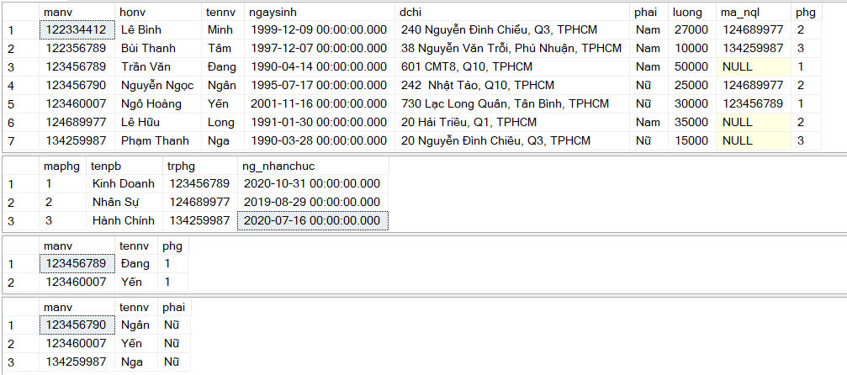

## Truy vấn nhiều bảng (phép kết)

--Cho biết trưởng phòng của các phòng ban. Thông tin hiển thị: manv, HovaTen, tenpb

SELECT nhanvien.manv, rtrim(honv) + ' '+rtrim(tennv) as 'Họ và Tên trưởng phòng', phongban.tenpb

FROM nhanvien INNER JOIN

phongban ON nhanvien.phg = phongban.maphg AND nhanvien.manv = phongban.trphg

--Cho biết thông tin nhân viên thuộc phòng ban nào. Thông tin hiển thị gồm manv, Họ và tên, maphg, tenpb, diadiem

SELECT nhanvien.manv, rtrim(honv) + ' ' + rtrim(tennv) as [Họ và Tên], phongban.maphg, phongban.tenpb, diadiem_phg.diadiem

FROM nhanvien INNER JOIN

phongban ON nhanvien.phg = phongban.maphg INNER JOIN

diadiem_phg ON phongban.maphg = diadiem_phg.maphg

-- Cho biết thông tin nhân viên làm dự án nào và số giờ thực hiện. Thông tin hiển thị: manv, HovaTen, soda, sogio.

SELECT nhanvien.manv, rtrim(honv) + ' ' + rtrim(tennv) as [Họ và Tên], phancong.mada, phancong.sogio

FROM nhanvien INNER JOIN

phancong ON nhanvien.manv = phancong.ma_nvien

--Cho biết thông tin nhân viên làm những dự án nào. Thông tin hiển thị: manv, mada,HovaTen, tenda.

SELECT nhanvien.manv, duan.mada, rtrim(honv) + ' ' + rtrim(tennv) as [Họ và Tên], duan.tenda

FROM nhanvien INNER JOIN

phancong ON nhanvien.manv = phancong.ma_nvien INNER JOIN

duan ON phancong.mada = duan.mada

Ta có kết quả:

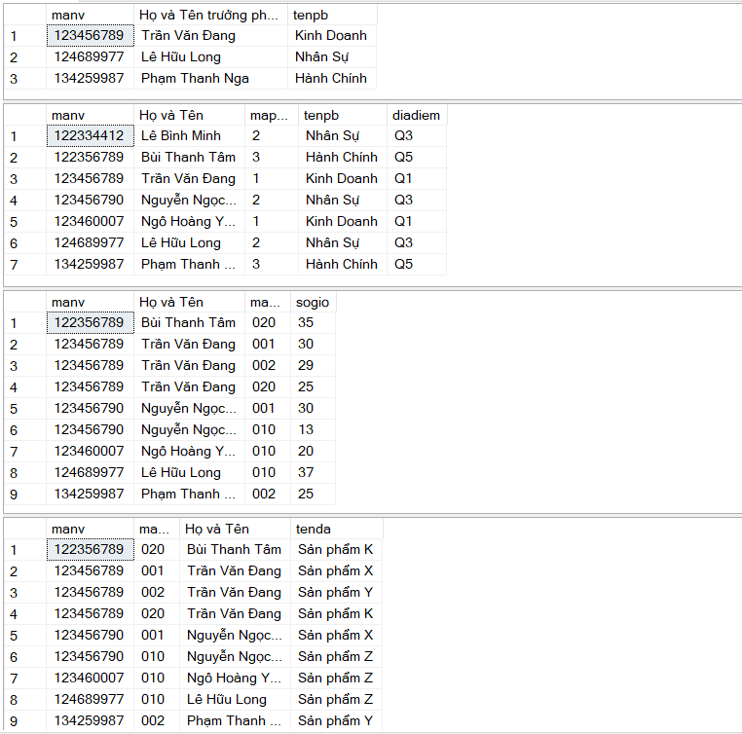

## Truy vấn có điều kiện (and, or, like, between,…)

--Cho biết những nhân viên nữ đang làm ở phòng kinh doanh. Thông tin hiển thị gồm manv, HovaTen, gioitinh, phong

select manv, rtrim(honv) + ' ' + rtrim(tennv) as [Họ và Tên], phai, phg

from nhanvien

where phg = '1' and phai= N'Nữ'

--cho biết những nhân viên có tuổi đời >= 25 và <=31. Thông tin hiển thị gồm manv, hovaten, tuoi

select manv, rtrim(honv) + ' ' + rtrim(tennv) as [Họ và Tên], year(getDate())-year(ngaysinh) as 'tuoi'

from nhanvien

where year(getDate())-year(ngaysinh) between 25 and 31

--cho biết những nhân viên có lương >25000 và có địa chỉ ở quận 3. Thông tin hiển thị gồm manv, HovaTen, diachi, luong.

select manv, rtrim(honv) + ' ' + rtrim(tennv) as [Họ và Tên],dchi, luong

from nhanvien

where dchi like '%Q3%' and luong > 25000

--cho biết những nhân viên lớn hơn 18 tuổi và chưa có người quản lý

select manv,rtrim(honv) + ' ' + rtrim(tennv) as [Họ và Tên],ma_nql

from nhanvien

where not ma_nql is not null and (YEAR(getdate())-year(ngaysinh))>18

Ta có kết quả:

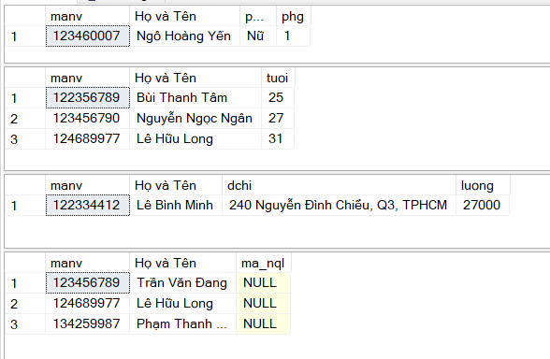

## Truy vấn tính toán

--Tính số ngày nhận chức trưởng phòng của nhân viên, thông tin hiển thị gồm manv, Họ và tên, tenpb, sonam

select nv.manv, rtrim(nv.honv) + ' '+ rtrim(nv.tennv) as [Họ và tên], pb.tenpb, year(getdate()) - year(pb.ng_nhanchuc) as sonam

from nhanvien nv, phongban pb

where nv.manv = pb.trphg and nv.phg = pb.maphg

-- Tính tổng lương các nhân viên có mức lương cao hơn 23000

select sum(luong) as tongluong

from nhanvien

where luong > 23000

-- Tính số lương thực tế mỗi nhân viên nhận được, biết rằng luong_tt = luong - thue, thue = luong*10%

-- thông tin hiển thị gồm manv, Họ và tên nv, tuoi, phongban, luong_tt

select nv.manv, rtrim(nv.honv) + ' '+ rtrim(nv.tennv) as [Họ và tên], year(getdate()) - year(nv.ngaysinh) as tuoi, pb.tenpb,

(luong - luong*10/100) as luong_tt

from nhanvien nv, phongban pb

where nv.phg = pb.maphg

--Tính tổng số giờ thực hiện dự án mà các trưởng phòng tham gia

select pb.trphg, rtrim(nv.honv) + ' '+ rtrim(nv.tennv) as [Họ và tên], year(getdate()) - year(nv.ngaysinh) as tuoi, pb.tenpb, sum(pc.sogio) as tong_sogio

from phongban pb, phancong pc, nhanvien nv

where trphg = ma_nvien and trphg = manv

group by pb.trphg, rtrim(nv.honv) + ' '+ rtrim(nv.tennv), (year(getdate()) - year(nv.ngaysinh)) ,pb.tenpb

Ta có kết quả:

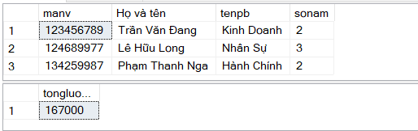

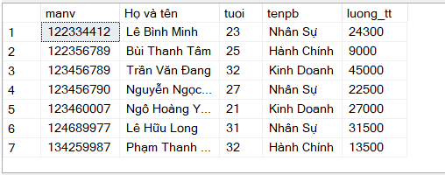

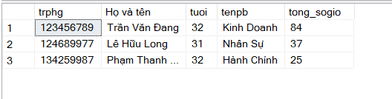

## Truy vấn có gom nhóm (group by)

--Đếm các nhân viên theo giới tính

select phai as gt,count (phai) as sl_nv

from nhanvien

group by phai

--Đếm các nhân viên của mỗi trình độ học vấn

select TenTd,count (TenTd) as sl_nv

from trinhdoHocvan

group by TenTd

--Đếm các nhân viên ở mỗi phòng ban có độ tuổi > 26

select tenpb, count(manv) as sl_nv

from nhanvien,phongban

where nhanvien.phg=phongban.maphg and YEAR(getdate())-year(ngaysinh)> 26

group by tenpb

--Tính tổng số lương mỗi phòng

select phg,sum(luong) as tong_luong

from nhanvien

group by phg

Ta có kết quả:

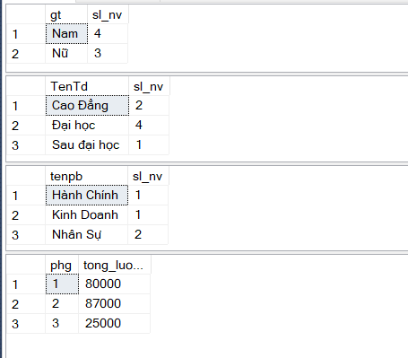

## Truy vấn gom nhóm có điều kiện (having)

--Cho biết những phòng ban có số lượng nhân viên lớn hơn 2

select tenpb,COUNT(manv) as sl

from nhanvien,phongban

where nhanvien.phg=phongban.maphg

group by tenpb

having count(manv)> 2

order by phongban.tenpb asc;

--Cho biết trình độ đại học có số lượng nhân viên lớn hơn 1

select TenTd, count (TenTd) as sl

from nhanvien,trinhdoHocvan

where nhanvien.manv = trinhdoHocvan.ma_nvien

group by TenTd, Matdhv

having count(TenTd) > 1

--Cho biết nhân viên có số giờ thực hiện dự án không bé hơn 35.

select nv.manv, nv.tennv, sum(sogio) as 'Tổng số giờ'

from nhanvien nv, phancong pc

where nv.manv=pc.ma_nvien

group by nv.tennv, nv.manv

having sum(sogio) >= 35

order by nv.manv asc;

--Cho biết chức vụ nào có số lượng nhân viên lớn hơn 1

select tencv, COUNT(macv) as 'số lượng nhân viên'

from chucvu

group by tencv

having count(macv) > 1

order by tencv asc

Ta có kết quả:

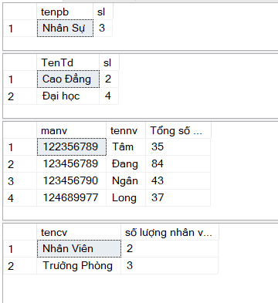

## Truy vấn có sử dụng phép giao, phép hội, phép trừ

--phép trừ

--nhan vien chua tham gia dư an

select manv,tennv,phg,phai,YEAR(getdate())-year(ngaysinh) as 'tuoi',pb.tenpb

from nhanvien nv, phongban pb

where nv.phg=pb.maphg

and nv.manv in

(select manv

from nhanvien

except

select ma_nvien

from phancong

)

--nhan vien chua tham gia dư an, cải tiến về null của phg của nhanvien

select manv,tennv,phg,phai,YEAR(getdate())-year(ngaysinh) as 'tuoi',

(select tenpb from phongban pb where pb.maphg=nv.phg) as "tenpb"

from nhanvien nv

where nv.manv in

(select manv

from nhanvien

except

select ma_nvien

from phancong

)

--phép giao

-- Cho biết những nhân viên nào đã tham gia dự án.

-- thông tin hiển thị gồm manv, tennv, mada, tenda

select nv.manv,nv.tennv, pc.mada ,da.tenda

from nhanvien nv, duan da,phancong pc

where nv.manv = pc.ma_nvien and pc.mada=da.mada

and manv in

(

select manv

from nhanvien

intersect

select ma_nvien

from phancong

)

select * from phancong

--Phép hội

--liệt kê các nhân viên thuôc phòng hành chính và phòng nhân sự

--thông tin hiển thị gồm manv, Tenv, phai, tenpb

select manv, tennv, phai, pb.tenpb

from nhanvien, phongban pb

where phg = pb.maphg and manv in

(select manv

from nhanvien

where phg='2'

union

select manv

from nhanvien

where phg='3'

)

Ta có kết quả:

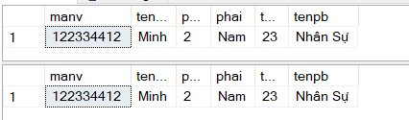

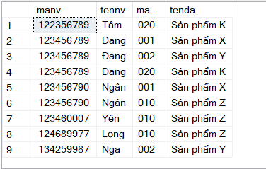

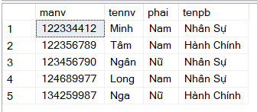

## Truy vấn con

-- cho biết những nhân viên có tuổi đời khác 32 tuổi

select manv,tennv,phai,phg,year(getDate())-year(ngaysinh) as 'tuoi'

from nhanvien

where (year(getDate())-year(ngaysinh)) not in

(

select year(getDate())-year(ngaysinh)

from nhanvien

where year(getDate())-year(ngaysinh)='32'

)

--cho biết những nhân viên có tuổi lớn nhất, thông tin hiển thị gồm manv, tennv, phai, tuoi

select manv,tennv,phai,phg,year(getDate())-year(ngaysinh) as 'tuoi'

from nhanvien

where (year(getDate())-year(ngaysinh)) in

(

select top 1 year(getDate())-year(ngaysinh)

from nhanvien

order by year(getDate())-year(ngaysinh) desc

)

--Cho biết nhân viên nào chưa tham gia dự án nào,

--Thông tin hiển thị gồm manv, tennv, phg, phai, tuoi, tenpb

select manv,tennv,phg,phai,YEAR(getdate())-year(ngaysinh) as 'tuoi',pb.tenpb

from nhanvien nv, phongban pb

where nv.phg=pb.maphg

and nv.manv in

(select manv

from nhanvien

except

select ma_nvien

from phancong

)

--Cho biết phòng ban của các nhân viên, thông tin heiern thị gồm manv, Họ và tên, tên phòng ban.

select manv, rtrim(honv)+' '+rtrim(tennv) as [Họ và tên] ,(select tenpb from phongban where nhanvien.phg = phongban.maphg) as [tên phòng ban]

from nhanvien

Ta có kết quả:

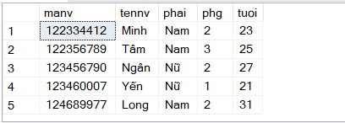

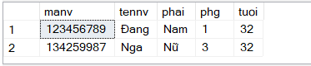

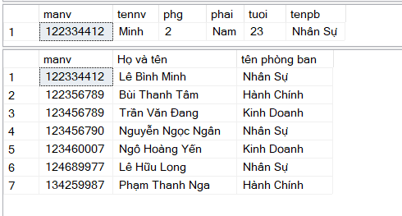

## Truy vấn chéo

--Lập bảng dữ liệu tính trung bình số giờ của các mã nhân viên trong mỗi dự án

SELECT ma_nvien,

[001],[002],[010],[020]

FROM

(select distinct pc.mada,tenda,ma_nvien,sogio

from duan da,phancong pc

where da.mada=pc.mada) AS BangNguon

PIVOT

(

avg(sogio)

FOR mada IN ([001], [002],[010],[020])

) AS BangChuyen;

--Lập bảng dữ liệu tổng hợp các mã nhân viên có xuất hiện trong mỗi dự án

SELECT ma_nvien,

[001], [002],[010],[020]

FROM

(select distinct pc.mada,tenda,ma_nvien,sogio

from duan da,phancong pc

where da.mada=pc.mada) AS BangNguon

PIVOT

(

count(mada)

FOR mada IN ([001], [002],[010],[020])

) AS BangChuyen;

--Lập bảng dữ liệu tính tổng số giờ của các mã nhân viên trong mỗi dự án

SELECT ma_nvien,

[001], [002],[010],[020]

FROM

(select distinct pc.mada,tenda,ma_nvien,sogio

from duan da,phancong pc

where da.mada=pc.mada) AS BangNguon

PIVOT

(

sum(sogio)

FOR mada IN ([001], [002],[010],[020])

) AS BangChuyen;

-- Lập bảng dữ liệu tổng hợp các nhân viên có xuất hiện trong phái

SELECT tennv,

[Nam],[Nữ]

from

(select distinct tennv,phai

from nhanvien nv) as Bangnguon

pivot

(

count(phai)

for phai IN ([Nam],[Nữ])

) as BangChuyen;

Ta có kết quả:

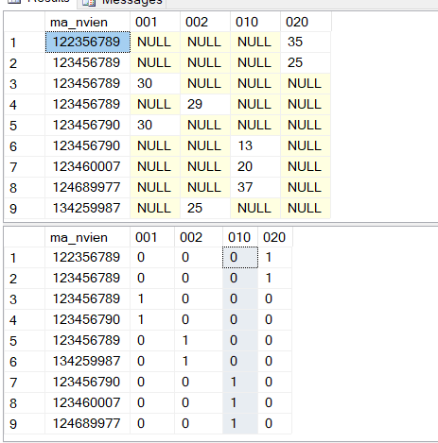

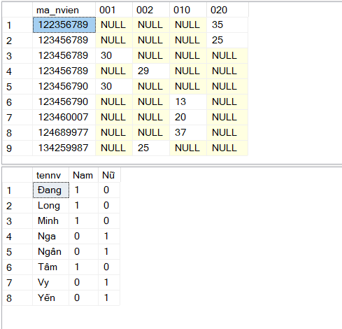

# Tạo store procedure và fuction

## Function

-- Tạo hàm tìm các nhân viên mức lương không thấp hơn số lương cho trước.

create function dbo.tableSalary(@luong int)

returns table

as

return select manv, rtrim(honv) + ' ' + rtrim(tennv) as [Họ và Tên], phai, luong

from nhanvien

where luong >= @luong

Sau khi tạo xong, ta chạy hàm với @luong = 30000:

select * from dbo.tableSalary(30000)

Ta có kết quả:

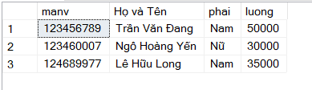

## Store Procedure

-- Tạo thủ tục để thêm dữ liệu vào bảng nhanvien

create procedure insertNhanvien(@manv char(10),@honv nvarchar(40), @tennv nvarchar(50),@phai nvarchar(10),@phg char(10))

as

begin

insert into nhanvien(manv, honv, tennv, phai, phg)

values(@manv, @honv, @tennv, @phai, @phg);

end

Sau khi tạo xong, ta gọi lại thủ tục:

exec insertNhanvien '122334444', N'Nguyễn Ngọc Lê', N'Vy', N'Nữ', '2'

Truy vấn lại bảng nhanvien, ta có kết quả:

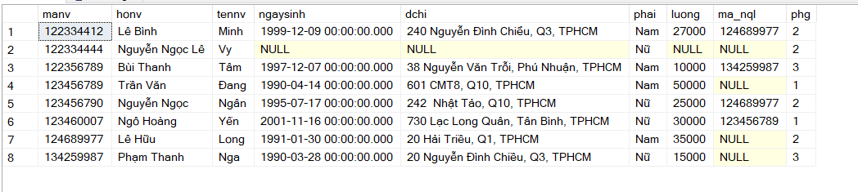

# Viết trigger ràng buộc dữ liệu cho các bảng

--Tạo 1 trigger thêm 1 record cho table phancong thì update sogioduan trong bang duan

alter table duan

add sogioduan int default(0)

create Trigger insert_update On phancong for insert

as

begin

update duan set sogioduan = sogioduan + sogio from inserted

where inserted.mada = duan.mada

end

Ta có dữ liệu 2 bảng phancong và duan trước khi insert như sau:

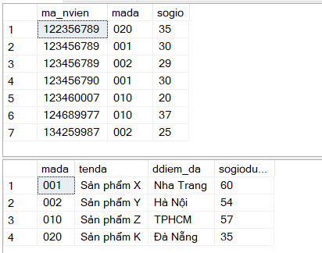

Ta insert vào bảng phancong dữ liệu sau:

insert into phancong(ma_nvien,mada,sogio) values('123456789','020','25')

insert into phancong(ma_nvien,mada,sogio) values('123456790','010','13')

Khi đó ta có bảng phancong và duan thay đổi như sau:

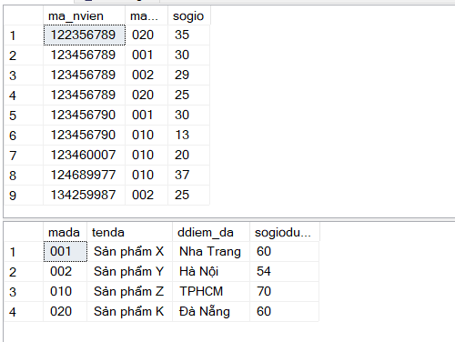

--Tạo 1 trigger không cho phép thêm vào nhân viên có mức lương < 15000

create Trigger trg_CheckSalary on nhanvien

for insert, update

as

if(select luong from inserted) < 15000

begin

print N'Lương phải trên 15000';

rollback tran;

end;

Insert vào bảng nhanvien dữ liệu sau:

insert into nhanvien values('111223344', N'Nguyễn Quang', N'Tèo', '13/9/1997', N'909 Trường Chinh, Tân Bình, TPHCM', N'Nam', '10000',null,'1')

Ta có kết quả:

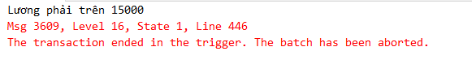

--Tạo 1 trigger khi thêm dự án mới phải thì địa điểm dự án không được ở Nha Trang

create Trigger trg_Check_ddiemda on duan

for insert, update

as

if(select ddiem_da from inserted) = N'Nha Trang'

begin

print N'Địa điểm không được ở Nha Trang';

rollback tran;

end;

Insert vào bảng nhanvien dữ liệu sau:

insert into duan values('030', N'Sản Phẩm T', N'Nha Trang', 0)

Ta có kết quả:

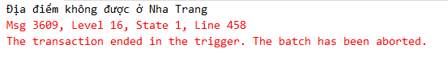

--Tạo 1 trigger không được xóa nhân viên có trình độ sau đại học

create Trigger trg_delete_trd on trinhdoHocvan

for delete, update

as

if(select tenTd from deleted) = N'Sau đại học'

begin

print N'Không thể xóa nhân viên có trình độ sau đại học';

rollback tran;

end;

Ta xóa ở bảng trinhdoHocvan dữ liệu sau:

delete from trinhdoHocvan where ma_nvien = '123456789'

Ta có kết quả:

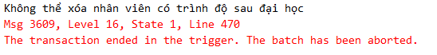

--Tạo 1 trigger không được xóa nhân viên là trưởng phòng

create Trigger trg_delete_trphg on chucvu

for delete, update

as

if(select tencv from deleted) = N'Trưởng Phòng'

begin

print N'Không thể xóa nhân viên là trưởng phòng';

rollback tran;

end;

Ta xóa ở bảng chucvu dữ liệu sau:

delete from chucvu where manv= '123456789'

Ta có kết quả:

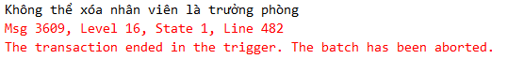

--Tạo 1 trigger thêm phòng ban mới không được ở Q4

create Trigger trg_insert_ddiemphg on diadiem_phg

for insert, update

as

if(select diadiem from inserted) = N'Q4'

begin

print N'Phòng ban không được ở Q4';

rollback tran;

end;

Insert vào bảng nhanvien dữ liệu sau:

insert into diadiem_phg values('3','Q4')

Ta có kết quả:

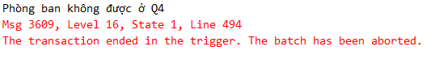

--Tạo 1 trigger không được trùng trưởng phòng khi thêm phòng ban mới

create Trigger trg_insert_phongban on phongban

for insert, update

as

if ((select trphg from inserted) = '123456789'

or (select trphg from inserted) = '124689977'

or (select trphg from inserted) = '134259987')

begin

print N'Nhân viên này đã là trưởng phòng';

rollback tran;

end;

Insert vào bảng nhanvien dữ liệu sau:

insert into phongban values('4',N'Kỹ thuật', '123456789', '17/11/2021')

Ta có kết quả:

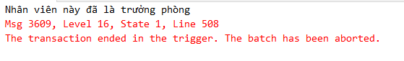

# Phân quyền

Truy cập vào mục Security Logins, nhấp chuột phải chọn new login…

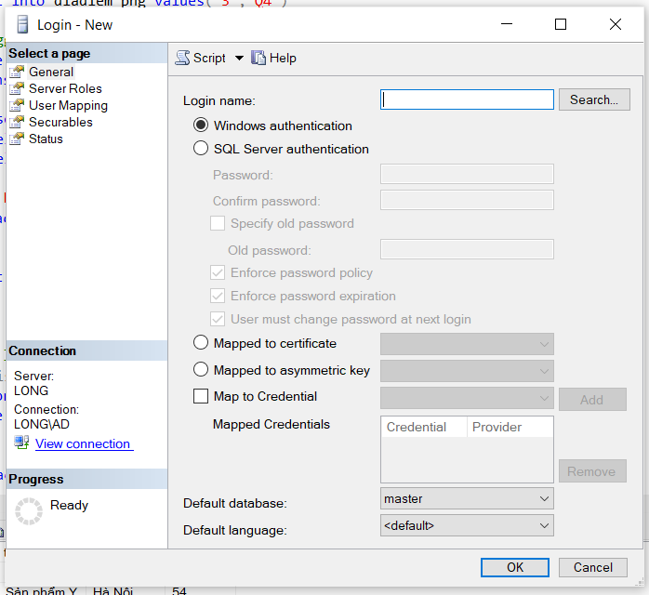

Ở phần login name ta đặt tên để đăng nhập, ở đây ta sẽ đặt là “Sv_user”.

Tiếp theo chọn mục SQL Server authenication và đặt password.

Phần Default database, ta chọn database cần được phân quyền. Ở đây ta sẽ chọn database Quanli_NhanVien.

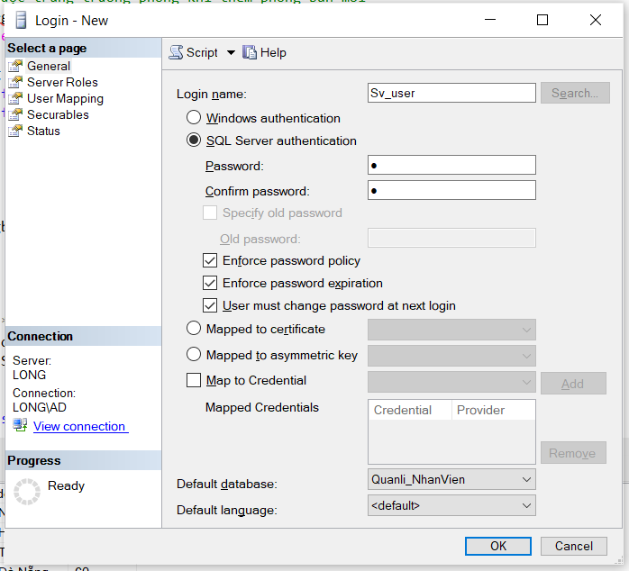

Tiếp theo, ở phần select a page ta chọn mục User Mapping. Sau đó tick ở cột map hàng có database là Quanli_NhanVien.

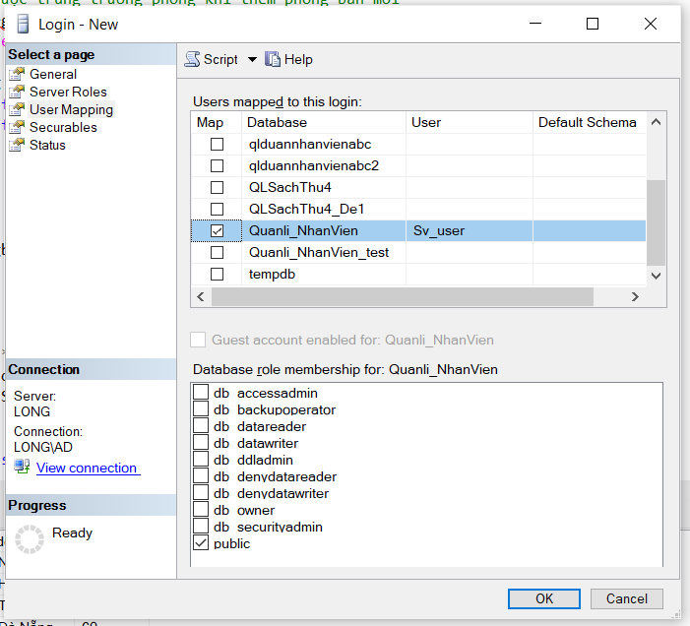

Chọn “OK”.

Như vậy ở trong mục Logins đã xuất hiện Login name tên “Sv_user”.

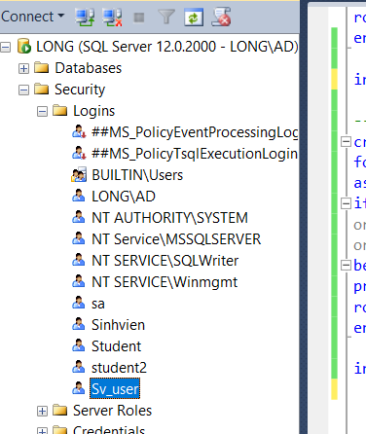

Ta login bằng “Sv_user”.

Vào phần connect Database Engine…

Khi đó cửa sổ “Connect to Server” xuất hiện, trong mục Authentication ta chọn SQL Server Authentication. Sau đó ta login bằng “Sv_user”.

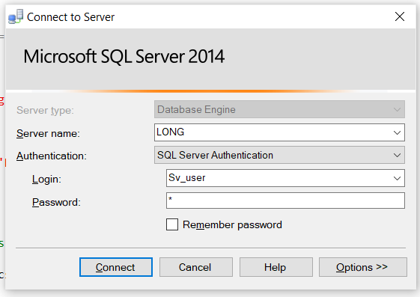

Như vậy ta đã login thành công.

Tiếp theo, ta chọn Database Quanli_NhanVien Security Users Sv_user, khi đó cửa sổ Database User - Sv_user sẽ được hiện ra.

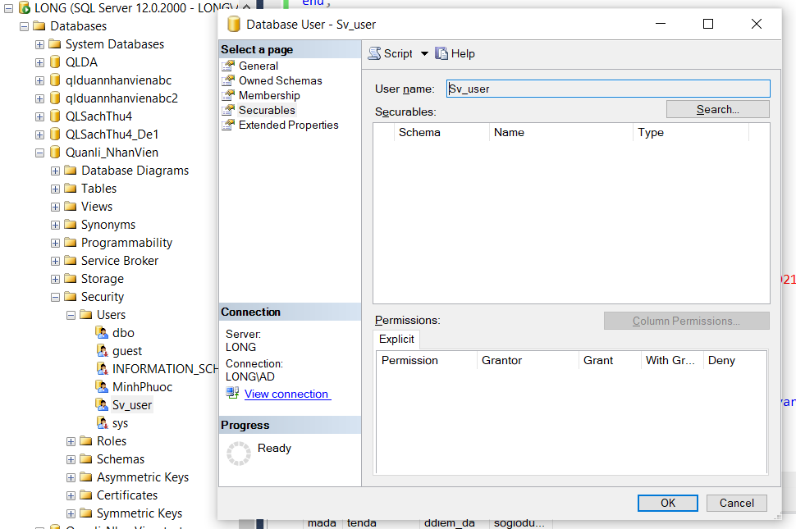

Vào mục Membership, ta muốn phân quyền cho nó đọc dữ liệu nên ta sẽ chọn mục db_datareader.

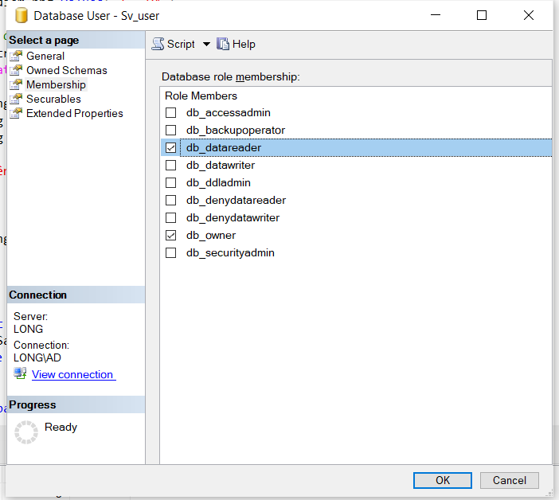

Chọn “OK”.

Vậy ta đã phân quyền cho user Sv_user chỉ có quyền được đọc.

Bây giờ ta sẽ select bảng nhanvien và inser dữ liệu mới vào bảng duan.

select * from nhanvien 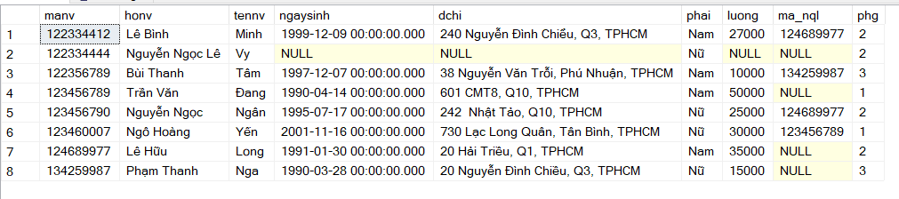

insert into duan values ('030', N'Sản phẩm M',N'Quảng Nam',0)



Ta có thể thấy lệnh select có thể thực hiện được còn insert sẽ báo rằng quyền insert bị từ chối bởi vì ta chỉ mới cấp quyền chỉ được đọc dữ liệu.

Bây giờ ta sẽ phân quyền cho user có thể ghi dữ liệu. Ta quay lại cửa sổ Database User - Sv_user, chọn db_datawriter.

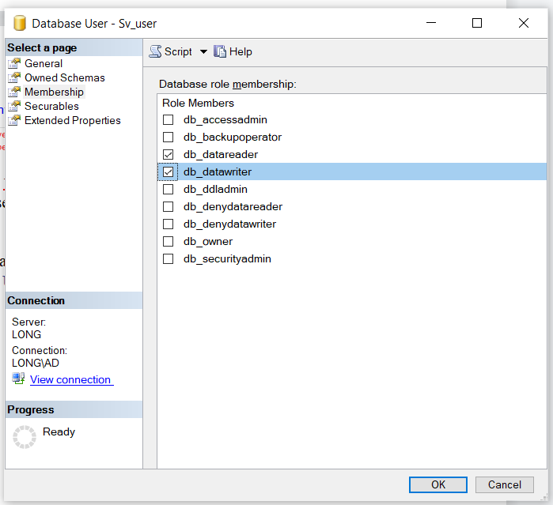

Chọn “OK”.

Ta sẽ chạy lại câu lệnh insert và sao đó select bảng duan.

insert into duan values ('030', N'Sản phẩm M',N'Quảng Nam',0)

select * from duan

Ta có kết quả:

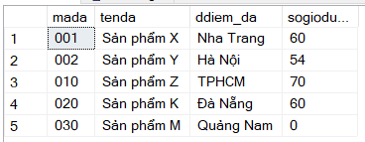

Như vậy ta đã phân quyền cho user quyền có thể đọc và ghi dữ liệu.

# Sao lưu dữ liệu

Ta sử dụng lệnh để sao lưu dữ liệu:

if(exists(select * from sysobjects where name =N'SaoLuDuLieu'))

drop procedure SaoLuuDuLieu

create procedure SaoLuuDuLieu(@tencsdl nvarchar(200),@tentaptin nvarchar(200))

as

begin

backup database @tencsdl to disk = @tentaptin

End

Sau khi create xong thủ tục và chạy, ta tạo một thư mục mới tên là “backup”, sau đó sử dụng lệnh để gọi thủ tục sao lưu dữ liệu vào folder “backup”.

exec SaoLuuDuLieu 'Quanli_NhanVien', 'c:\backup\Quanli_NhanVien.bak'

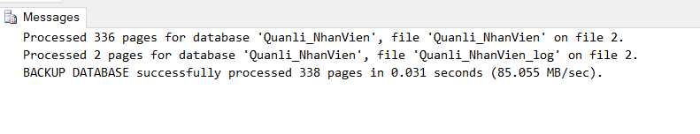

Như vậy ta đã sao lưu dữ liệu trong folder “backup”, file sẽ được lưu dưới dạng .bak

